DOC DISEÑO

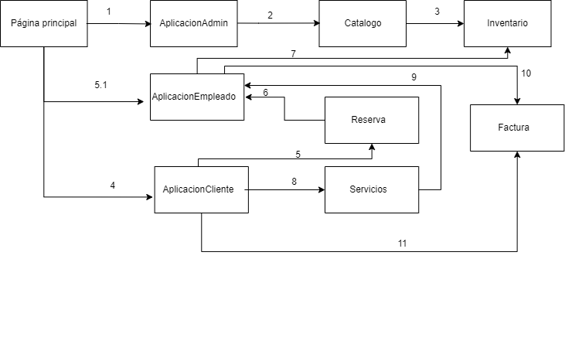

1. El administrador inicio sesión al sistema.
2. Carga los archivos se menú, servicios y tarifas para generar el catalogo
3. A partir del catálogo se seleccionan los productos para generar el inventario y saber disponibilidad.
4. El cliente accede al sistema
5. El cliente solicita una reserva
   1. El empleado accede al sistema
6. El empleado recibe la solicitud de reserva y le asigna las habitaciones o la habitación al cliente
7. Se modifica el inventario según las fechas de la reserva
8. El cliente puede solicitar servicios
9. El empleado recibe la solicitud de servicios
10. El empleado carga el servicio a la factura
11. El cliente paga la factura

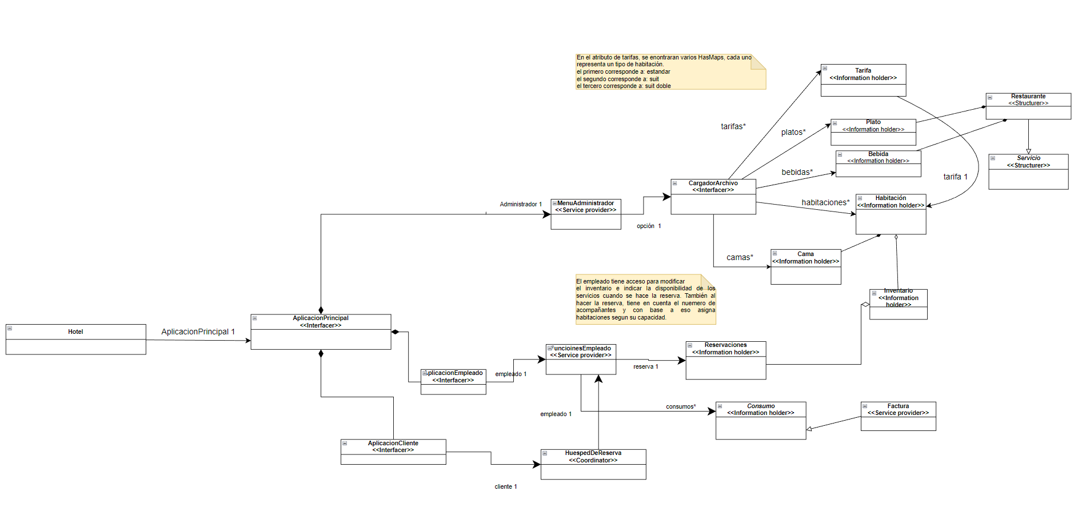

ROLES

* Information holder
  + Catalogo. Se guardara toda la informacion y caracteristicas de las habitaciones , menu y demas servicios.
  + Inventario: Se guardará la disponibilidad de las habitaciones y de los porductos del menu
  + Reservaciones: aca se guardaran todas las reservaciones que realizaran los clientes
* Structurer
  + ServiciosConsumidos
* Service provider
  + Adminitrador: proveera toda la informacion de los servicios y menu.
  + Empleado:
* Coordinator
  + HuespedDeReserva: Suministrara sus datos, la cantidad de personas con las que tiene acompañado y las fechas de llegada y salida del hotel.
* Controller
* Interfacer
  + Aplicación principal: Sera donde el administrador , empleado y cliente puedan escoger que aplicación queran utilizar

